交易系统用况文档
涉众与用户
涉众类型 | 涉众 | 简要描述
用户 | 交易者 | 出售、购买画作的人
 | 交易系统 | 处理用户交易相关操作的系统

术语表
名称 | 定义
画市 | 用户查看、购买他人画作的地方

交易系统的用况图
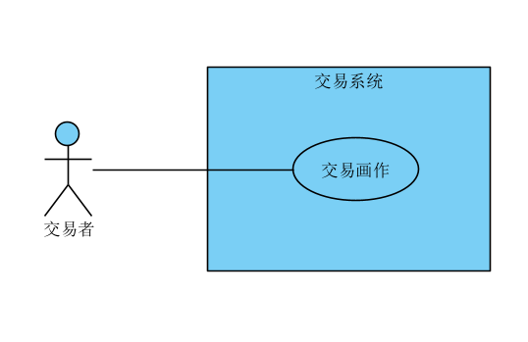
交易系统的主要用况
- 交易画作

“交易画作”的用况描述
- 简要描述
该用况描述了交易者上架商品、下架商品、修改在售画作信息、购买画作的操作
- 前置条件
- 交易者的互联网连接是有效的
- 系统处于就绪状态
- 基本流
- 当交易者想要交易画作时，启用该用况
{进入画市}
- 交易者进入画市
{上架画作}
- 交易者选择“上架画作”操作
{编辑画作信息}
- 系统新建画作信息编辑界面
- 交易者编辑画作信息
- 交易者选择“完成编辑”操作
{上传画作}
- 系统上传画作信息
- 画作上架成功，系统返回成功消息
- 系统关闭画作信息编辑界面
{用况终止}
- 用况终止
- 备选流
- 中途退出“编辑画作信息”
当{编辑画作信息}时，若交易者中途退出编辑，则
- 交易者选择“退出编辑”操作
- 用况终止
- 上传画作失败
当{上传画作}时，若系统检测到上传画作失败，则
- 系统返回失败消息
- 用况终止
- 子流
- 购买画作
当{进入画市}之后，若交易者想要购买他人的画作，则
- 交易者选择“查看画作”操作
- 系统展示画作详情界面
- 交易者选择“购买”操作
- 系统生成交易订单
- 交易者支付订单
- 系统记录交易记录
- 系统向双方发送交易成功消息
- 系统授予交易者该画作的下载权限
- 用况终止
- 修改在售画作信息
当{进入画市}之后，若交易者想要修改在售画作信息，则
- 交易者选择“修改画作信息”操作
- 系统打开画作信息编辑界面
- 交易者对该画作的详细信息进行修改
- 交易者选择“完成修改”操作
- 系统上传已修改的信息
- 画作信息修改成功，系统返回成功消息
- 画作信息修改失败，系统返回失败消息
- 用况终止
- 下架画作
当{进入画市}之后，若出售者想要下架在售画作，则
- 交易者选择“下架画作”操作
- 系统下架该画作
- 用况终止

